**おおさかＱネット「消費者ホットライン188（いやや）」に関するアンケート**

**分析結果概要**

■実施期間　令和２年１月17日（金）から１月20日（月）

■サンプル数　国勢調査結果（平成27年）に基づく性・年代・居住地（４地域）の割合で割り付けた18歳以上の大阪府民1,000サンプル



大阪市域　　：大阪市

北部大阪地域：豊中市、池田市、吹田市、高槻市、茨木市、箕面市、摂津市、島本町、豊能町、能勢町

東部大阪地域：守口市、枚方市、八尾市、寝屋川市、大東市、柏原市、門真市、東大阪市、四條畷市、交野市

南部大阪地域：堺市、岸和田市、泉大津市、貝塚市、泉佐野市、富田林市、河内長野市、松原市、和泉市、羽曳野市、

高石市、藤井寺市、泉南市、大阪狭山市、阪南市、忠岡町、熊取町、田尻町、岬町、太子町、河南町、

千早赤阪村

|  |
| --- |
| １．調査目的  全国共通の電話番号から、地方自治体が設置している消費生活センター等を案内する「消費者ホットライン」の運用が平成22 年１月より開始され、平成27年７月からは３桁の電話番号「188（いやや）」で運用されている。本調査において、消費者ホットライン188（いやや）の認知度を測定するとともに、消費者ホットライン188を知った媒体を調査し、今後の啓発活動の参考とする。  ２．調査項目  ①　消費者ホットライン188（いやや）の認知度  ②　消費者ホットライン188（いやや）を知った媒体  ３．調査結果  ①「消費者ホットライン188（いやや）」の認知：「言葉を聞いたことがあり、内容　も知っている」8.3％、「言葉を聞いたことはあるが、内容は知らない」27.9％を合わせて36.2％  ②「消費者ホットライン188（いやや）」を知った媒体：最も多い項目は「テレビ・ラジオ」が40.1％、次いで「大阪府や市町村の広報紙」が33.4％、「ホームページ、インターネット」14.6％だった。 |

（注）

１. 「おおさかＱネット」の回答者は、民間調査会社に登録されたインターネットモニターであり、回答者の構成は無作為抽出サンプルのように「府民全体の縮図」ではない。そのため、アンケート調査の「単純集計（参考）」は、無作為抽出による世論調査のように「調査時点での府民全体の状況」を示すものではなく、あくまで本アンケートの回答者の回答状況にとどまる。ただし、性別、年齢、地域に関しては、直近の国勢調査の大阪府の構成比に合わせている。

２. 割合を百分率で表示する場合は、小数点第２位を四捨五入した。四捨五入の結果、個々の比率の合計と全体を示す数値とが一致しないことがある。

３.　図表中の表記の語句は、短縮・簡略化している場合がある。

４.　図表中の上段の数値は人数（ｎ）、下段の数値は割合（％）を示す。

５.　図表下にカイ２乗検定の値（ｐ値）を記載しているものは、信頼度５％水準で統計上の有意差がみられたもの。

**１．「消費者ホットライン188（いやや）」の認知度**

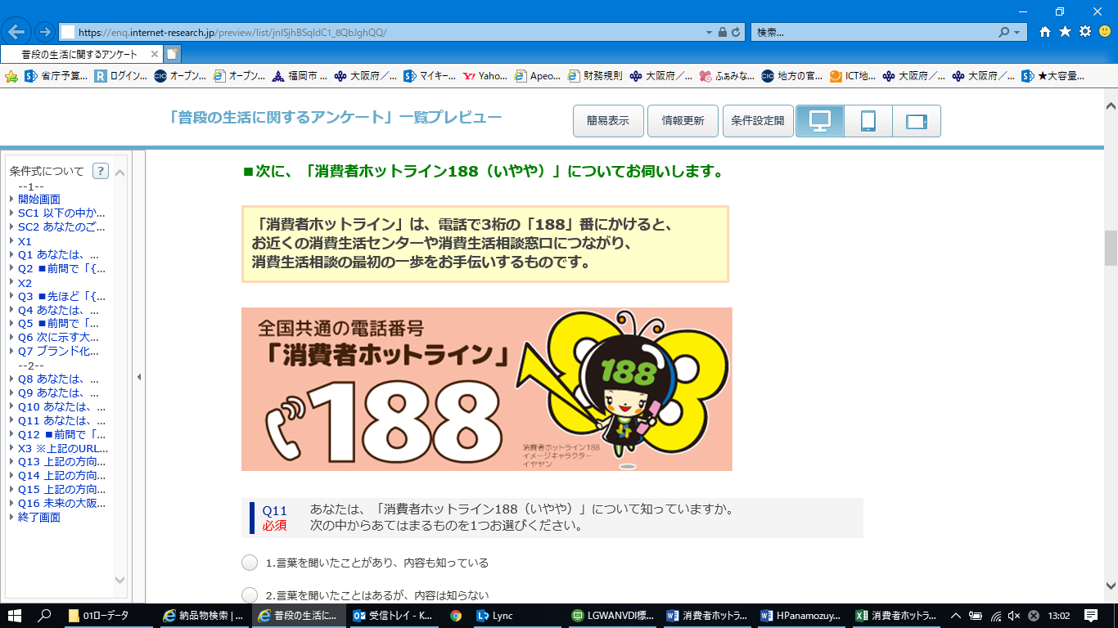

上図を示し、全国共通電話番号「消費者ホットライン188（いやや）」の認知度について調査した。

消費者ホットライン188（いやや）について、「言葉を聞いたことがあり、内容も知っている」、「言葉を聞いたことはあるが、内容は知らない」と回答した人を【認知層】、「言葉を聞いたことはなく、内容も知らない」と回答した人を【非認知層】とし、性・年齢層・居住地別で認知度に差があるか分析した。

**1-1　消費者ホットライン188（いやや）の認知度**

* 全体における、消費者ホットライン188（いやや）の【認知層】は36.2％であった。

（図表1-1）

**【図表1-1】**



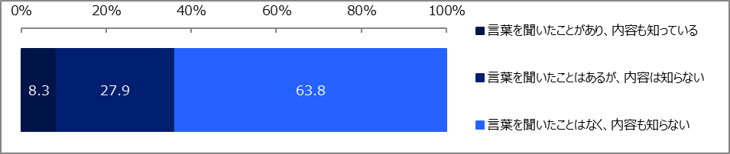

**1-2　（参考）性・年齢層別、消費者ホットライン188（いやや）の認知度**

分析にあたっては、18歳～39歳までの回答者を【若年層】、40歳～59歳までの回答者を【中間層】、60歳以上の回答者を【高齢層】とし、性・年齢層と、消費者ホットライン188（いやや）の認知に関する質問をクロス集計した。

* 性別及び年齢層別では統計的な有意差は見られなかった。（図表1-2）

**【図表1-2】**





**1-3　（参考）居住地（４地域）別、消費者ホットライン188（いやや）の認知度**

　回答者の居住地と、消費者ホットライン188（いやや）の認知に関する質問をクロス集計した。

* 居住地別では統計的な有意差は見られなかった。（図表1-3）

**【図表1-3】**





**２．「消費者ホットライン188（いやや）」を知った媒体**

消費者ホットライン188（いやや）について、「言葉を聞いたことがあり、内容も知っている」、「言葉を聞いたことはあるが、内容は知らない」と回答した人に対し、どの媒体で知ったのか質問した。

* 最も多い項目は「テレビ・ラジオ（40.1％）」、次いで「大阪府や市町村の広報紙（33.4％）」、「ホームページ、インターネット（14.6％）」だった。なお、「わからない・覚えていない」は15.2％だった。（図表2）

**【図表2】**



